Коля был добрый, но очень рассеянный мальчик. Он написал очень миленькое письмо к своей бабушке в Петербург: поздравлял ее с Светлым праздником, описывал свою деревенскую жизнь, чему он учится, как проводит время, – словом, письмо было очень, очень миленькое; но только Коля вместо письма вложил в пакет пол-листа чистой бумаги, а письмо осталось лежать в книге, куда Коля его сунул. Пакет запечатан, адрес написан, почтовая марка приложена – и пустой пол-лист бумаги отправился в Петербург поздравлять бабушку с праздником.Верст пятьсот проскакал Колин пакет, точно торопясь за каким-нибудь важным делом. Вот он и в Петербурге, а через несколько минут и в сумке почтальона, который бежит по улицам, звонит у подъездов и раздает письма по адресам. Но Колиному пакету не лежалось в сумке: он, как все пустые существа, был очень болтлив и любопытен.
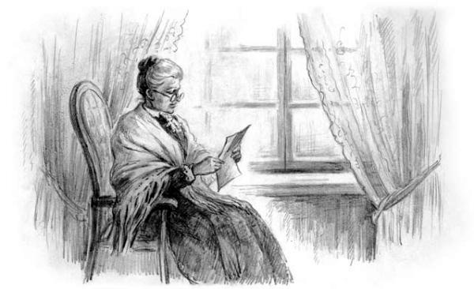
– Вы куда отправляетесь и что в вас написано? – спросил пакет Коли у своего соседа – толстого, красивого пакета из веленевой[25] бумаги, украшенного большою гербовою печатью, на которой была княжеская корона и множество украшений.Богатый пакет отвечал не сразу; он сначала посмотрел, с кем имеет дело, и, видя, что дерзкий, осмелившийся вступить с ним в разговор был хорошенький, глянцевитый, чистенький пакетец, удостоил его ответа.– По адресу, который на мне написан, мой милый малютка, вы уже можете заключить, что я еду к очень и очень важному лицу. Представьте же себе, каково мне лежать в этой темной, вонючей сумке, рядом с такими пакетами, каков, например, мой сосед с левой стороны. Жаль, что вы не видите этого серого, запачканного урода, запечатанного каким-то хлебным мякишем вместо сургуча и какою-то солдатскою пуговицею вместо печати. И адрес-то какой на нем? Каракульки! И идет-то он куда: на Петербургскую сторону, в Немощеную улицу, и то еще в подвал! Фи, невольно испачкаешься, лежа возле такого соседа!– Я не виноват, что нас положили рядом, – отвечал сурово солдатский пакет, – и мне, признаться, скучно лежать возле такого надутого, но пустого и глупого барина, как ты. Обертка-то твоя хороша, но что в середине? Все пустые фразы, в которых нет ни слова правды. Тот, кто писал тебя, терпеть не может того, к кому ты написан, а между тем посмотри, сколько желаний, искренних поздравлений и в конце – глубочайшее уважение и совершеннейшая преданность! А все это вздор и ложь! Нет тут ни уважения, ни преданности, и потребуй-ка от этого покорнейшего слуги какой-нибудь действительной услуги, тогда и узнаешь, чем пахнет эта услужливость и уважение.– Грубиян, невежда, как ты смеешь! Я удивляюсь, как почтальон не выкинет тебя на улицу за такие дерзости! Ты посмотри только на мой герб.– Что герб! – отвечал грубо солдат. – Герб у тебя хорош; но под гербом-то что? Пустышка, глупые фразы! Ни одной капли правды – все ложь, гордость да чванство!Гербовый пакет готов был лопнуть с досады и лопнул бы наверное, если бы в это самое время почтальон не вытащил его из сумки и не передал раззолоченному швейцару.– Слава Богу! Одним дураком меньше, – продолжал расходившийся солдатский пакет. – И это глупое, надутое животное смело еще досадовать, что лежит вместе со мною… Если бы только он знал, что во мне написано!– Что же такое написано в вас? – спросил Колин пакет, очутившийся по соседству с серым пакетом, запечатанным солдатскою пуговицею.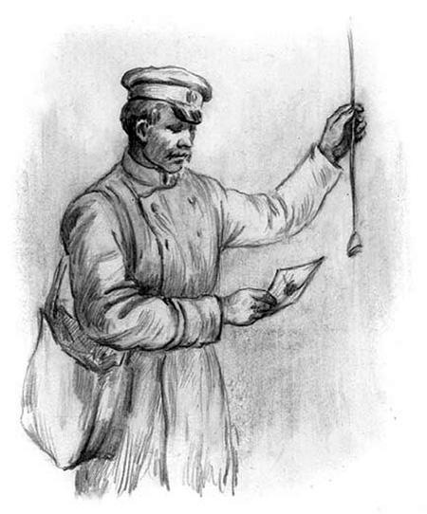– Да вот что, мой любезный чистенький господинчик. Я несу известие бедной, дряхлой старушке, что сын ее, о котором она не слыхала уже лет десять, с тех самых пор, как его взяли в рекруты, жив, здоров и скоро будет в отпуск. Правда, я запечатан плохим сургучом; но как будет дрожать рука старушки, разламывая этот сургуч! Правда, я написан каракульками – и немудрено: меня писал солдат, выучившийся этому искусству самоучкою, писал куды плохим пером и на самой серой бумаге; но если бы ты видел, какая теплая слеза скатилась с его усов и упала на меня! Славная слеза, я бережно несу ее матери. Я знаю, что меня ожидает славная участь: не то что гордого барина, который, слава Богу, убрался восвояси. В него едва взглянут, а потом изорвут и бросят, сначала под стол, а потом в помойную яму. Мою же каждую каракульку мать подарит доброю, горячею слезою, перечтет меня тысячу раз, тысячу раз прижмет к своему любящему сердцу и спрячет потом на груди, на своей доброй материнской груди. Эх, как бы поскорее принес меня этот несносный почтальон!– А вы куда и с чем отправляетесь? – спросил любопытный Колин пакет, обращаясь к своему соседу с другой стороны, пакету с черной печатью.– По цвету моей печати, – отвечал тот, – вы видите, что я несу грустную новость. Бедный мальчик, который теперь лежит в больнице, прочтет во мне, что его отец скончался. Я так же все облито слезами, но только не радостными слезами. Меня писала дрожащая рука женщины, потерявшей своего любимого мужа, – рука матери, извещающей больного сына, что он потерял отца. Бедный Ваня! Как-то он перенесет это известие! Я воображаю, как испугается он, увидя мою зловещую печать, как задрожит, прочтя во мне страшную новость, как упадет лицом на свою подушечку и зальется слезами. Эх, право, лучше бы мне провалиться сквозь землю, чем ехать с таким известием.Рука почтальона, остановившегося около какого-то учебного заведения, вытащила из сумки печальное письмо с черною печатью. У Колина письма очутился новый сосед, и этот был уже совсем иного свойства.– Ха! ха! ха! – отвечал он на вопрос Колина письма. – Если бы вы только знали, какие уморительные вещи во мне написаны! Человек, написавший меня, превеселого нрава; я знаю, что тот, кто будет читать меня, непременно захохочет; во мне все написаны пустяки, но все такие забавные пустяки!Другие письма, услышав разговор, также в него вмешались. И каждое спешило высказать, какую новость оно несет.– Я несу богатому купцу известие, что товары его проданы по высокой цене.– А я несу другому, что он банкрот.– Я иду разбранить Васю, что он так давно не пишет к своим родителям.– Меня писал деревенский дьячок от имени Акулины Трифоновны к ее мужу в Петербург, и я сверху донизу набито поклонами.– А во мне что ни слово, то ложь, даже совестно ехать с таким грузом, право!В разговор вмешались и повестки.– То-то обрадуется тот, кто получит меня, – сказала одна повестка.– Есть чему радоваться, – перебила другая, – ты только на десять рублей, а я на пять тысяч.– Но тот, кому я адресована, – отвечала первая, – не знает, чем разговеться в праздник, а на тебя не обратят внимания.– Обрадуется и мне молодчик, к которому я послана: прокутит он денежки в два-три дня, спустит он их все по трактирам да по кондитерским: как будто не знает, что матери, которая их посылает, стоила много труда и лишений каждая копейка в этой сотне рублей и что она даже свою маленькую дочь оставила к празднику без подарка.Так болтали между собою в сумке почтальона повестки и письма; а он между тем бегал по улицам и равнодушно разносил по домам радость и горе, смех и печаль, любовь и злобу, дружбу и ненависть, правду и ложь, важные известия и глупые, пустые фразы. Дошла наконец очередь и до Колина письма: почтальон отдал его дворнику, дворник – горничной, горничная – старой бабушке, которая сидела у окошка и, смотря в четыре глаза, вязала чулки. Бабушка распечатала пакет, вынула пустой лист и смотрела на него с удивлением, не понимая, кто это так глупо подшутил над нею.

